6 клас.
Пам'ять комп'ютера

Зовнішня пам'ять:
Гнучкі магнітні диски (дискети)
Жорсткі магнітні диски (вінчестер)
Оптичні (лазерні) диски
Знімні диски

Внутрішня пам'ять:
для тимчасового зберігання даних і програм.
Процесор може безпосередньо звертатися до тієї інформації, що зберігається у внутрішній пам'яті.

Завдання для самоконтролю:
- Пристрій для виведення інформації на папір називається:
  - Сканер
  - Принтер
  - Модем
  - Клавіатура.
- Щоб ввести інформацію з дискети до внутрішньої пам'яті, її вставляють в
- Принтер
- Дисковод
- Блок живлення
- Накопичувач CD-ROM
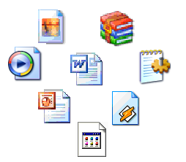
3. Кожний файл, залежно від його типу, ПК позначає своїм значком (піктограма, іконка).
txt, .doc – текстові файли
.bmp, .gif, .jpeg, .tiff – графічні файли
.wav, .mp3, .mid – звукові файли
.avi –файли відео
.com, .exe – файли запуску програм
.sys – системні файли

Який ярлик ( малюнок зліва) відноситься до того чи іншого типу файлів ( текст з типами справа)
4.З допомогою Головного меню знайдіть групу програм Стандартні.
Пуск  Програми  Стандартні

- Запустіть програму Калькулятор і виконай обчислення, а результати запиши в зошит:
(567-342)*32= ___________ 54321:678= __________
657:3+125= ______________ 98*(7908-5640)= ___________
1*2*3*4*5*6*7*8*9*10=_____________

Успіхів в роботі!!! Тетяна Тадеївна ☺

